臺北市政府體育局
2021運動產業研討會 實施計畫
2021運動產業研討會以「展現運動團結力，共創產業競爭力」為發想，發展出四大產業相關主題：「臺北市運動產業自治條例」、「產業公會」、「運動觀光」、「智能場館」，希望從運動產業幕後經營治理、設施規劃，延伸到與群眾面對面的運動服務及讓世界看見臺北的運動觀光行銷，期盼藉此全方位提升運動產業競爭力，讓臺北市運動產業更加蓬勃！
- 會議資訊
- 會議時間：2021年10月26日（二），上午09時30分至下午17時00分。
- 會議地點：財團法人張榮發基金會國際會議中心1001會議室（臺北市中正區中山南路11號），詳細交通資訊請參考附件一。

- 課程資訊：
  - 內容簡介
課程主題 | 課程簡介
《臺北市運動場館業輔導管理自治條例》  說明會 | 近年來，運動產業發展熱絡，尤運動場館業的供需十分蓬勃，身為首善之都的臺北市，秉持服務民眾精神，預計規劃並推動運動場館業有關的政策，期望透過這場講座和產業先進有進一步交流機會，能共同提升臺北市運動場館品質，提供消費大眾良好的運動場館服務。
運動產業論壇 （I）  產業公會 | 我國運動產業相對於其他產業，是一個較為年輕的產業，為了健全產業未來發展的根基，輔助產業形成健康生態，尤其如何以同業互相信賴與合作為前提所建構之協作模式如同業互保，以及促進政府與產業溝通橋樑，故此安排此議題。
運動產業論壇 （II）  運動觀光 | 在疫情侵擾下，社會產生了許多變化，無論在生活習慣，以及生產活動都帶來很大的改變，觀光產業亦是如此。經過第一波疫情後，「報復性旅遊」為國旅帶來不一樣的景象，且我國民眾近年走出戶外、親近運動的休閒行為逐漸形塑，故安排此議題。
運動產業論壇 （III）  智能場館 | 自疫情開始社會及產業不得不隔離的環境下，科技工具在這樣的社會環境下促進了「科技大爆炸」，對運動產業而言，更是首當其衝，尤其運動服務、運動賽會等，更是不在話下，本場次講座藉軟硬體兼具的框架下，說明智慧化是如何提升「空間」到「服務」？

  - 日程表
2021運動產業發展研討會日程表
時間 | 課程/活動
09：30~09：50 | 參與者報到
09：50~10：10 | 開幕典禮
10：10-11：00 | 《臺北市運動場館業輔導管理自治條例》說明會（50）
10：10-11：00 | 【主持人】臺灣體育運動管理學會 康正男 理事長  【引言人】臺北市政府體育局 呂生源 專門委員  【主講人】泰鼎法律事務所 葉慶元 主持律師
11：00~12：10 | 運動產業論壇（I）－產業公會（70）
11：00~12：10 | 【主持人】國立體育大學 高俊雄 特聘教授  【與談人】臺灣體育用品工業同業公會 楊惟超 理事長  台北市體育用品商業同業公會 黃建旺 理事長  台灣游泳池事業協會 范清樂 副理事長  國際運動教練協會 陳昱儒 理事長
12：10-13：00 | 午休時間
13：00~14：10 | 運動產業論壇（II）－運動觀光（70）
13：00~14：10 | 【主持人】國立屏東科技大學 巫昌陽 教授  【與談人】教育部體育署運動產業及企劃組 吳偉銘 科長  國立臺灣體育運動大學 林文郎 教授  台灣米倉 田中馬拉松 鄭宗政 創辦人  義傑事業股份公司 林義傑 執行長
14：10~14：20 | 休息時間（10）
14：20~15：30 | 運動產業論壇（III）－智能場館（70）
14：20~15：30 | 【主持人】國立體育大學 周宇輝 副教授  【與談人】國立成功大學體育健康與休閒研究所 黃滄海 所長  宇康醫電股份有限公司 盧東宏 總經理
15：30~15：50 | 休息時間（20）
15：50~16：40 | 綜合座談（50）
16：40~17：00 | 閉幕典禮（20）

- 報名資訊
- 報名對象：
  - 各縣市政府體育運動相關業務或運動場館管理人員
  - 運動體育休閒之經營業者或從業人員
  - 運動休閒產業相關組織人員、相關體育運動休閒產業科系之學生

- 報名網址：https://reurl.cc/q15v0D
- 報名流程：

- 繳交資料
- 欲參加此活動者，請依循主辦及承辦單位指示完成相關防疫工作。為保障所有與會人員之健康安全，請於指定時間內提供相關資料。
- 線上填妥報名資訊後於當日繳交「疫苗接種卡」、「政府法定傳染病解除隔離治療通知書」或自主快篩證明（擇一即可）。

- 相關健康證明上傳網址：https://driveuploader.com/upload/htaLbOcuAr/
- 上傳檔名以「單位+姓名」編輯 （範例：臺灣體育運動管理學會李小明）。
- 自主快篩證明請於拍照時於背景手寫附上檢測日期與檢測者姓名資訊，請勿以後製圖片方式編輯圖片。
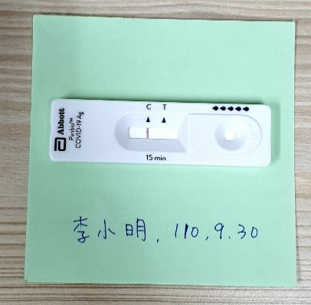 | 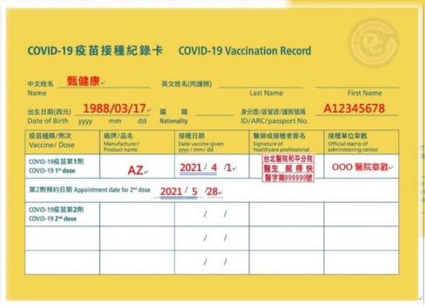
篩檢證明提供示意圖 | 疫苗接種證明提供示意圖

- 因名額有限，將以完成健康證明上傳者優先錄取 。
請與會者於自10月12日至10月19日完成填寫《健康聲明書》，承辦單位將會於10/20寄發行前通知後，收到行前通知者，方完成報名程序，若未收到行前通知，替補將會於10/22進行遞補通知。請務必留意信箱確實收信。

- 本活動不開放現場報名入場，另如未於期限內完成資料繳交，則取消報名資格，並遞補候補名單，恕不得異議。
- 如有報名相關問題請洽詢 臺灣體育運動管理學會
02-2886-1261 #25 李小姐（一般報名）、#16 周小姐（防疫相關）

- 活動注意事項
    - 適逢疫情期間，主辦單位保有變更活動型態或取消之權利，相關活動資訊公告將更新於本研討會粉絲專頁中，恕不另行通知。
    - 因應疫情如有固定座位或分區分流必要時，將由主辦單位統一安排，並配合防疫請協助配合依座位表固定入座，不得任意更換。
    - 請留意自身健康狀況，若為居家隔離、居家檢疫、居家自主健康管理者以及感到身體不適如發燒、喉痛、頭疼、腹瀉、倦怠、流鼻水、嗅、味覺異常、呼吸急促、呼吸道異常等症狀（含前述任1 項以上）應請假在家休養，必要時尋求專業醫療協助。
    - 若活動期間，感到任何身體不適，請務必就近通報工作人員，並依工作人員指示前往獨立休息區，詳細。
    - 本場次研討會將核發6小時公務人員學習時數或研習證書，請務必確實填報相關報名資料。
    - 有關防疫相關重要事項請參考報名網站左上角之「防疫專區」
若違反上述事項者，主辦單位得拒絕其入場，並取消未來活動報名權

附件1
財團法人張榮發基金會國際會議中心交通資訊
地址：臺北市中正區中山南路11號
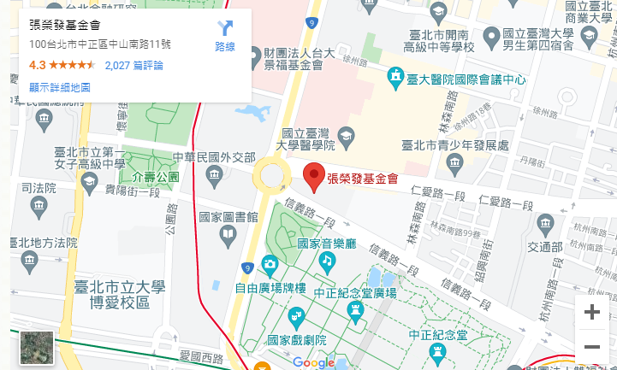

  （基金會大樓B3地下停車場供客戶停車之用，車位達上百個，每小時收費40元，可供中小型汽車停放）
  ● | 中山高速公路→建國北路→下高架橋→仁愛路→景福門前
  ● | 中正橋→重慶南路→總統府→凱達格蘭大道→信義路
  ● | 忠孝橋→忠孝西路右轉→中山南路→信義路
  ● | 臺北橋→民權西路→中山北路二段→中山南路→信義路


  ● | 搭乘捷運淡水信義線至「臺大醫院」站2號出口下車（距離本館步行時間約5分鐘左右）
  ● | 搭乘捷運淡水信義線或松山新店線至「中正紀念堂」站5號或6號出口下車（距離本館步行時間約10分鐘左右）

  ● | 搭乘37、249、261、270、621、630、651、仁愛幹線公車，於「仁愛中山路口」下車
  ● | 搭乘0東、20、22、38、88、204、588、607、1503公車，於「中正紀念堂」下車
  ● | 搭乘15、208公車，於「景福門」下車

